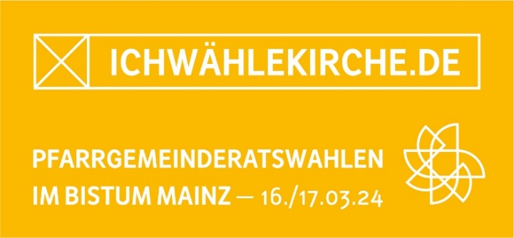
Sofortmeldung
am 17. März 2024

Herzlichen Dank für Ihre Mithilfe!

Ihre Diözesanstelle für Pfarrgemeinde-, Pfarreiräte und Gemeindeausschüsse

Eingabe der Sofortmeldung am Wahlabend
bitte mit Benutzername und Kennwort unter www.e-mip.de/pgr
Sie erreichen uns am 17. März aber auch von 16-22 Uhr in Mainz:
Fax: 06131/ 253 - 7222; Telefon: 06131/ 253-9222; E-Mail: PGR@Bistum-Mainz.de

Pfarreinummer : 13
Pfarrei

Wahlart: Allgemeine Urnenwahl Allgemeine Briefwahl
Wir haben gemäß § 8 der Wahlordnung das vereinfachte Wahlverfahren durchgeführt.
Endgültiges Wahlergebnis

Kandidierende: davon weiblich: davon männlich:

Wahlbeteiligung
Wahlberechtigte:

Wähler/innen insgesamt:
- davon weibliche Wähler:
- davon männliche Wähler

Briefwähler/innen:

Ungültige Stimmen:

Gewählte Mitglieder
Insgesamt Gewählte
- davon weiblich:
- davon männlich:

Altersstruktur der Gewählten
16 - 25 Jahre: _____
26 - 35 Jahre: _____
36 - 45 Jahre: _____
46 - 55 Jahre: _____
56 - 65 Jahre: _____
über 65 Jahre: _____

Diese Angaben wurden übermittelt von:
Der Wahlvorstand ist heute bis 22:00 Uhr zu erreichen unter Tel:

